Arquitectura y Especificaciones Técnicas del Sistema
Este documento describe la arquitectura de software, el stack tecnológico y las decisiones de diseño implementadas en el Sistema de Ingreso de Información de OEC. Está pensado para ser presentado a los equipos de Infraestructura, Seguridad Informática y Desarrollo.
1. Patrón Arquitectónico y Diagrama de Red
El sistema utiliza una arquitectura Cliente-Servidor (Frontend y Backend desacoplados) comunicándose a través de una API RESTful basada en formato JSON. Esta separación garantiza que la interfaz de usuario pueda evolucionar independientemente de la lógica de negocio y base de datos.
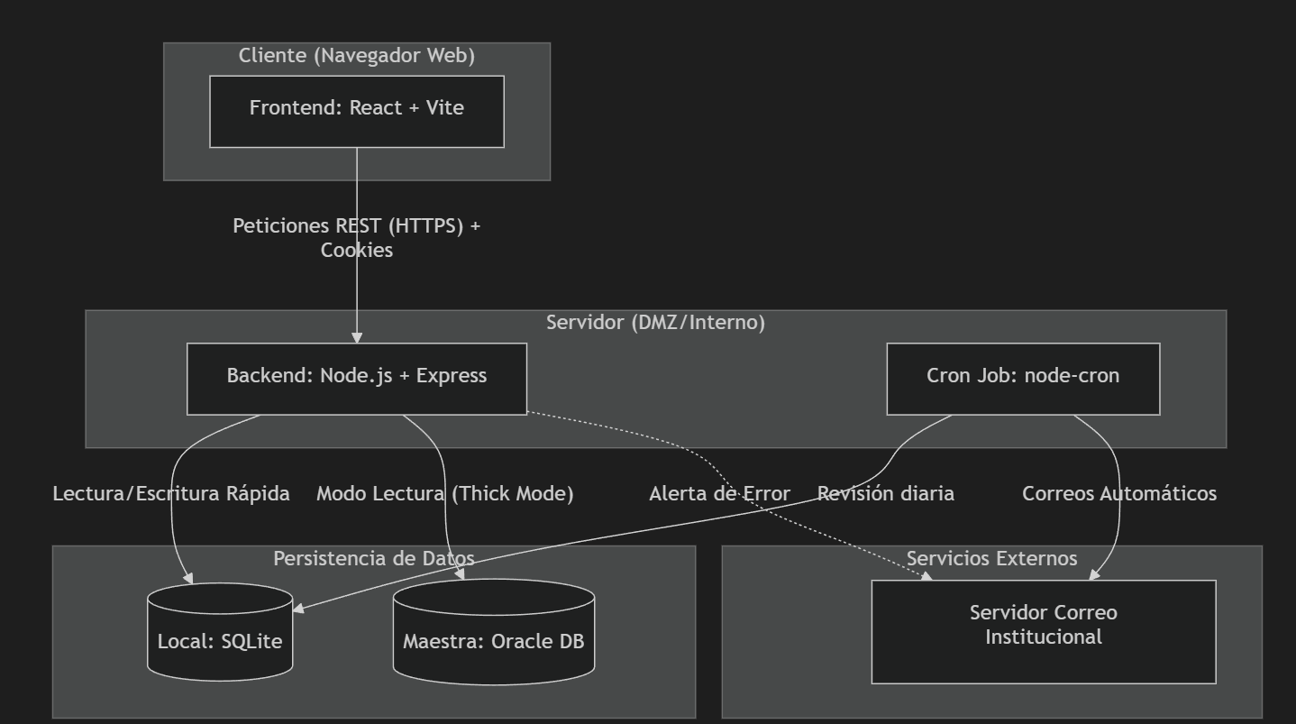
Frontend (Capa de Presentación): Renderizado en el lado del cliente (CSR - Client-Side Rendering) a través del navegador web.
Backend (Capa de Lógica de Negocio): Servidor sin estado (Stateless) impulsado por Node.js, que gestiona reglas de negocio, envíos de correo y acceso a datos.
2. Stack Tecnológico (Tecnologías Base)
2.1. Frontend
Librería Principal: React.js (v18+)
Empaquetador (Bundler): Vite (para compilación rápida y optimización de assets).
Enrutamiento: React Router DOM (Manejo de navegación sin recargar la página, SPA).
Notificaciones UI: SweetAlert2 (Para modales y alertas visuales modernas).
2.2. Backend
Entorno de Ejecución: Node.js (v24 LTS).
Framework Web: Express.js.
Drivers de Base de Datos: oracledb (Modo Thick) para Oracle, y sqlite3 + sqlite para base de datos local.
Envío de Correos: nodemailer con conexión segura SMTP TLS institucional.
Tareas Programadas: node-cron (ejecución automática de scripts).
2.3. Integración Continua y Bases de Datos (Arquitectura Híbrida)
El sistema utiliza una estrategia de doble base de datos para optimizar rendimiento y aislar responsabilidades. Un script externo en Python se encarga de la migración inicial y sincronización de usuarios.
El Rol del Script de Python (sincronizador_multi.py) El sistema web no posee una pantalla de registro público. Los usuarios (Estaciones) existen previamente en la base de datos oficial Oracle de la institución. En lugar de hacer que la aplicación web sobrecargue a Oracle consultando usuarios en cada inicio de sesión, el script de Python actúa como un puente ETL (Extracción, Transformación y Carga):
Extracción: Se conecta a Oracle para descargar el padrón actualizado de estaciones.
Transformación: Encripta una contraseña por defecto (Bcrypt) y asigna roles iniciales.
Carga: Guarda los usuarios en la base de datos local SQLite. De esta manera, la aplicación web Node.js es independiente y sumamente rápida, ya que el proceso de inicio de sesión consulta únicamente la base de datos local pre-alimentada por este script.
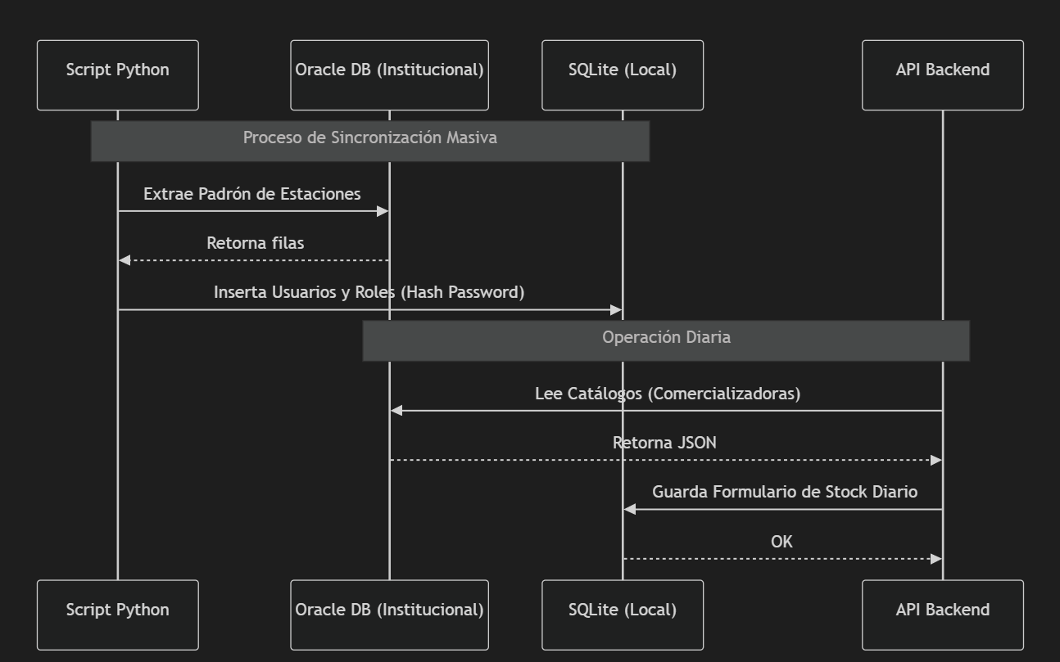
3. Arquitectura de Seguridad (Ciberseguridad)
El backend ha sido endurecido siguiendo las directrices de seguridad de OWASP:
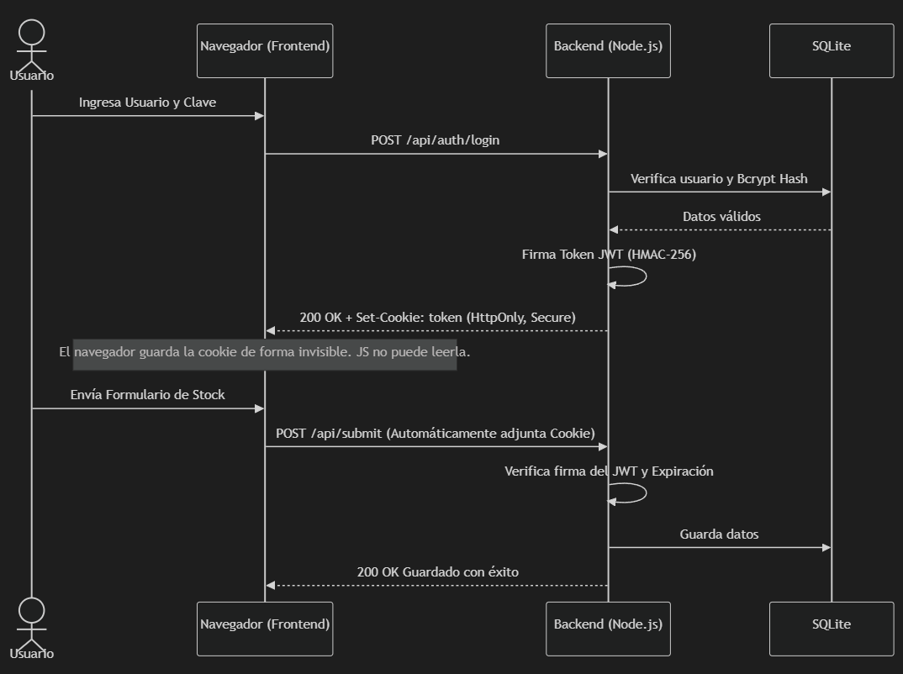
Autenticación sin Estado (JWT): Se utiliza JSON Web Tokens (JWT) firmados con un algoritmo HS256 y una clave criptográfica fuerte de 256 bits.
Protección XSS (Cross-Site Scripting): Los tokens JWT no se almacenan en localStorage. Viajan y residen estrictamente en Cookies HttpOnly, siendo invisibles para scripts maliciosos de terceros en el navegador.
Cifrado de Contraseñas: Se emplea la librería bcryptjs con un "salt" de 10 rondas para almacenar contraseñas mediante hashing unidireccional irrecuperable. Ninguna clave se almacena en texto plano.
Generación de Códigos Segura: Para recuperación de claves se utiliza el módulo nativo crypto de Node.js, garantizando que los tokens numéricos enviados por correo sean criptográficamente aleatorios e impredecibles.
Prevención de DoS / Fuerza Bruta:
La librería express-rate-limit restringe a un máximo de 200 peticiones cada 15 minutos por IP para evitar ataques de denegación de servicio.
Bloqueo lógico a nivel de base de datos tras 3 intentos fallidos de inicio de sesión.
Protección de Cabeceras HTTP: Implementación de Helmet.js para asegurar las cabeceras HTTP contra ataques como Clickjacking o Sniffing de tipo MIME.
Prevención Inyección SQL: Todas las transacciones (tanto en Oracle como SQLite) utilizan "Bind Variables" (consultas parametrizadas), haciendo imposible la inyección de código SQL malicioso.
4. Requerimientos de Despliegue (Infraestructura)
Para pasar este sistema a un servidor de Producción, la infraestructura debe cumplir con:
Servidor Host: Windows Server o Linux con Node.js instalado.
Oracle Instant Client: Instalado y configurado en el PATH del sistema operativo (requerido por oracledb en Modo Thick).
Reglas de Firewall (Salida):
Permitir conexión saliente al puerto 1521 (TCP) hacia la IP de Oracle (172.16.20.76).
Permitir conexión saliente al puerto 465 (TCP/TLS) hacia el servidor SMTP (mail.controlhidrocarburos.gob.ec).
Proxy Inverso y SSL (Entrada): El servidor Express (Backend) y los archivos estáticos (Frontend construido) deben servirse detrás de un servidor web (IIS, Nginx, o Apache) con un Certificado SSL válido (HTTPS). Esto es de carácter obligatorio para que las Cookies HttpOnly viajen encriptadas.
Gestor de Procesos: Se recomienda instalar PM2 (npm install -g pm2) para mantener el proceso de Node.js corriendo como servicio (daemon), reiniciarlo automáticamente si el servidor se reinicia, y balancear la carga si es necesario.

